Para crear un nuevo proyecto:

1. Crear una carpeta con el nombre que se quiera (en nuestro caso Imagin_test1)
   1. Dentro de la carpeta es donde debemos crear todos los tópicos que queramos/vayamos a utilizar en nuestra aplicación
   2. En nuestro caso hemos creado un tópico por campo que se puede observar en el Excel adjunto (Intents_CHITCHAT)
   3. Requerimos del editor atom para poder crear los archivos ‘.top’ tal y como se puede observar en la imagen

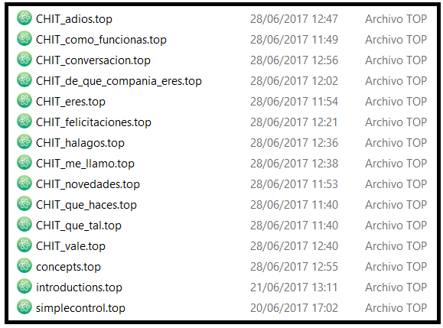

1. Antes de iniciar la ejecución debemos crear otro fichero, en la mismo ubicación en el cual se encuentra la carpeta anterior. En nuestro caso: filesImagin_test1.txt.
   1. En este archivo se deben especificar las ubicaciones i relaciones entre los ficheros.
   2. En principio si se quiere realizar una aplicación de funcionamiento parecido, solo se deberí copiar el fichero existente, modificar el nombre y dentro en fichero modificar también el nombre de la carpeta que hemos creado de la forma comentada anteriormente.

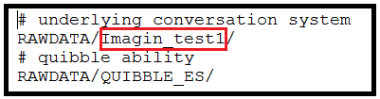

1. Para crear cada uno de los diferentes ficheros con los tópicos hay que utilizar la estructura que se presentará a continuación.
   1. Primero hay que volver a indicar el nombre del tópico al cual el fichero hace referencia.
   2. A partir de este punto se pueden empezar a introducir las diferentes variaciones o ejemplos que se quieras contemplar.
   3. El elemento: ^keep() 🡪 Permite indicar a la aplicación de que debe seguir a la espera de que el usuario introduzca una nueva pregunta o elemento.

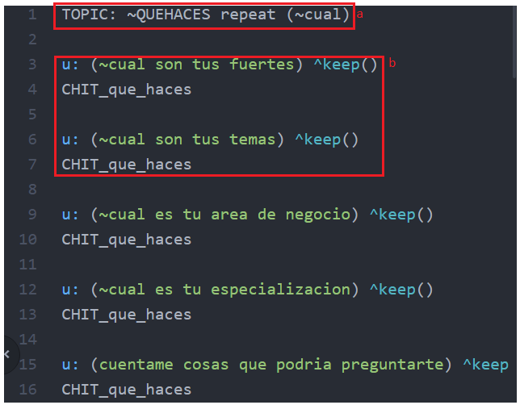

1. El fichero ‘introductio.top’ es el primer fichero en interactuar en la aplicación, por lo tanto en el que definiremos dicha primera interacción.
2. El fichero ‘simplecontrol.top’ es el que se encarga de gestionar todos los elementos.
   1. En este fichero podemos indicarle cual queremos que sea el nombre del bot. Para ello deberemos modificar el campo que se indica a continuación:

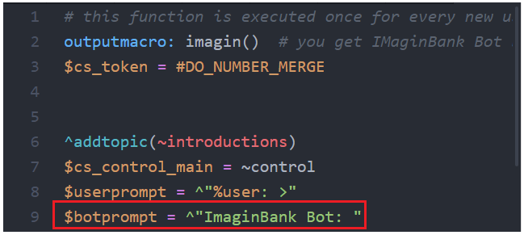

1. Para facilitar la implementación, podemos utilizar el fichero ‘concepts’top’, el cual es un diccionario que nos permitirá agrupar diferentes palabras a un mismo concepto.
   1. A continuación se muestra un ejemplo de implementación. En el cual se asignan diferentes conjugaciones a variaciones de un verbo a su infinitiva.

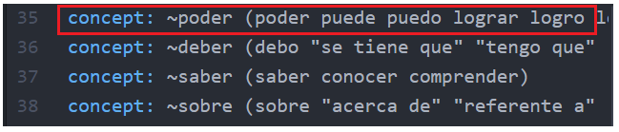

1. Una vez implementados los diferentes tópicos, podemos pasar a la ejecución de la aplicación. (README principal).
2. Es muy importante seguir la estructura del metalenguage, sino este no funcionará
   1. Si se ha introducido algún error, en tiempo de ejecución podremos ver su ubicación en el terminal.